**Профилактическое (публичное) мероприятие:**

**Обзор результатов правоприменительной практики при осуществлении регионального государственного надзора в области защиты населения и территорий от чрезвычайных ситуаций за первое полугодие 2019 года**

13 августа 2019 г., вторник

В актовом зале здания по адресу город Казань, ул. Яруллина, дом 1 прошло совместное публичное обсуждение результатов правоприменительной практики при осуществлении государственного надзора за первое полугодие 2019 года надзорными органами Главного управления МЧС России по Республике Татарстан и МЧС Республики Татарстан. Обсуждение проводилось в режиме ВКС с участием представителей территориальных подразделений надзорной деятельности.

В мероприятии приняли участие представители общественных организаций, Уполномоченного при Президенте Республики Татарстан по защите прав предпринимателей и представители производственных объектов городов и районов Республики Татарстан (в режиме ВКС из студий совместно с представителями территориальных подразделений надзорной деятельности).

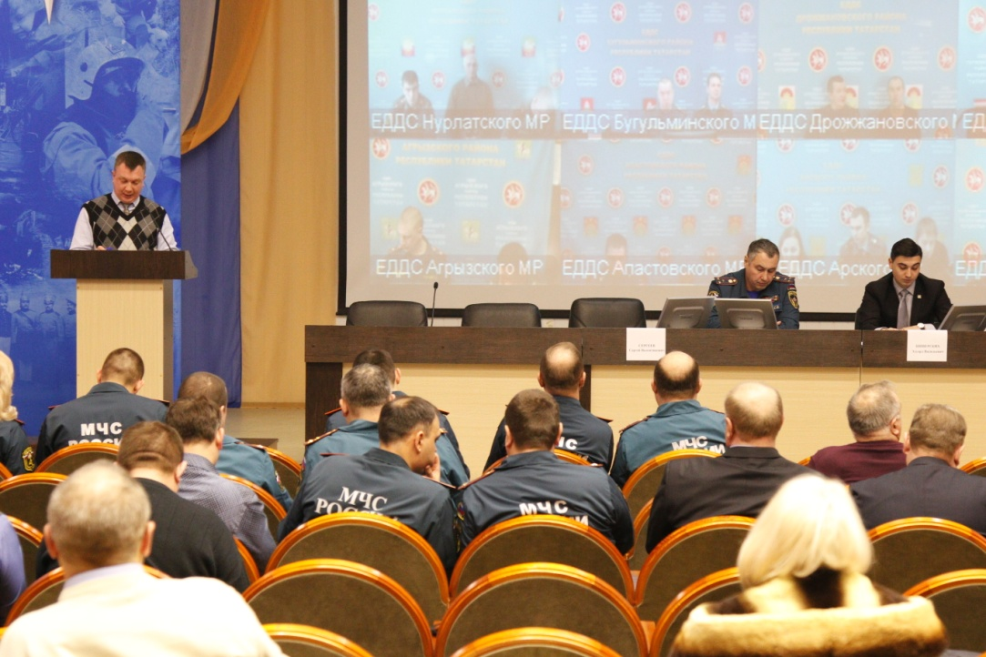

**Итоги:**

1. Подвел итоги заместитель начальника Главного управления МЧС России по Республике Татарстан, полковник внутренней службы Сергеев С.В., отметив: «Работа по выработке рекомендаций в отношении мер, которые должны применятся на объектах производственного назначения в целях недопущения типичных нарушений обязательных требований будет продолжена».
2. Обзор результатов правоприменительной практики при осуществлении государственного надзора направлен для рассмотрения в адрес общественных советов, заинтересованных министерств и ведомств, научные и экспертные организации.